

**Centro de recursos do canal indireto**

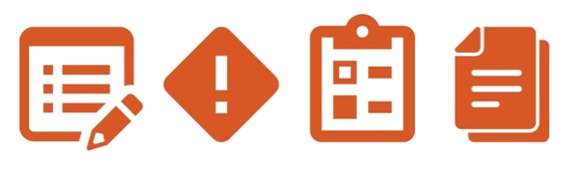

**Instruções**

# Forneça as Orientações sobre caixa pequeno aos funcionários relevantes e assegure-se de que eles entendam o que é considerado uso adequado do caixa pequeno.

# Certifique-se de que os depositários do caixa pequeno estejam cientes sobre os procedimentos de desembolso, incluindo exigências de aprovação e documentos de apoio.

# Certifique-se de que sejam feitos o monitoramento e a reconciliação periódicos do caixa pequeno.



**Outros documentos a considerar**

* Reconciliação de caixa pequeno
* Comprovante de caixa pequeno

**Como essa prática beneficia você?**

As operações de caixa pequeno são de alto risco devido à suscetibilidade a furto ou uso indevido e à falta de visibilidade e documentos relacionados à transferência de fundos. As Orientações sobre caixa pequeno ajudarão a garantir que o caixa pequeno de sua empresa seja usado para finalidades comerciais legítimas e devidamente documentadas.



*Considere todos os códigos da indústria local (ex.: AdvaMed) e leis locais ao interagir com profissionais de saúde ou funcionários públicos

|  |
| --- |
| **Descrição**  As Orientações sobre caixa pequeno estabelecem diretrizes sobre quando é adequado  usar o caixa pequeno para pagar despesas relacionadas aos negócios.  Observe que o uso do caixa pequeno não é recomendado, especialmente para  transações de alto risco (ex.: transações envolvendo funcionários públicos,  profissionais de saúde etc.). |

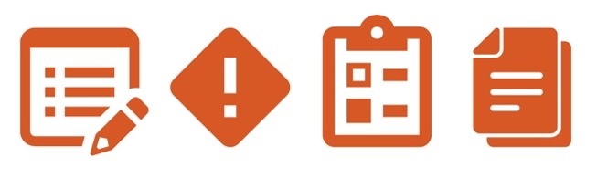

***Versão 1.0***

**Orientações sobre caixa pequeno**

**ORIENTAÇÕES SOBRE CAIXA PEQUENO**

Os fundos de caixa pequeno são quantias nominais de dinheiro em espécie disponibilizadas para a compra de itens variados de pequeno valor. O caixa pequeno só deve ser usado quando não houver outra forma de pagamento disponível. O uso do caixa pequeno não é recomendado, especialmente para transações envolvendo funcionários públicos, profissionais de saúde etc.

**EXEMPLOS DE USO APROPRIADO DO CAIXA PEQUENO\***

* Pagamento de despesas pequenas imediatas (ex.: chá ou café).
* Compra de material de escritório de baixo valor.
* Pagamento de transporte local.

**EXEMPLOS DE QUANDO O FUNDO DE CAIXA PEQUENO NÃO DEVE SER USADO**\*[1]

* Pagamento de despesas operacionais (ex.: salários, faturas de fornecedores).
* Pagamento de despesas relacionadas a viagens de negócios ou atividades de lazer.
* Pagamento de dívidas pessoais.
* Pagamento de serviços de consultoria.
* Qualquer pagamento associado a um contrato.
* Pagamentos de dívidas e/ou taxas de associação.
* Empréstimo de qualquer quantia de dinheiro para pagar órgãos do governo   
  e/ou funcionários públicos.

**PRINCIPAIS PRÁTICAS PARA FUNDOS DE CAIXA PEQUENO**

* O valor do fundo de caixa pequeno deve se limitar ao menor possível para atender às necessidades esperadas, conforme destacado acima. O fundo deve ser avaliado periodicamente para verificar se o valor está apropriado e deve ser reabastecido quando necessário.
* Um funcionário deve ser designado como o depositário, sendo o único encarregado de desembolsar e documentar os desembolsos de fundos do caixa pequeno no Comprovante de caixa pequeno.
* Outro funcionário, independente, deve ficar encarregado de reabastecer o fundo do caixa pequeno com a quantia necessária e de reconciliar os desembolsos   
  usando a Reconciliação de caixa pequeno.

**PROCEDIMENTO**

1. Os funcionários que solicitam o reembolso devem preencher o Comprovante de caixa pequeno e encaminhar para aprovação do depositário do caixa pequeno.
2. O depositário do caixa pequeno deve analisar o Comprovante de caixa pequeno e todos os documentos de apoio relevantes e reconciliar o valor desembolsado com os valores pagos.[2]
3. O depositário do caixa pequeno deve desembolsar os fundos de acordo com o Comprovante de caixa pequeno aprovado.
4. Os funcionários devem encaminhar o Comprovante de caixa pequeno, os recibos e devolver o dinheiro restante ao depositário do caixa pequeno.

1. Para exceções, que incluem pagamentos a órgãos do governo ou a funcionários públicos, use o Comprovante de caixa pequeno para documentar a solicitação e aprovação de caixa pequeno.
2. Quando possível, essa etapa deve ser realizada por uma parte independente.

   * Os exemplos dados acima **NÃO** representam uma lista exaustiva de todas as despesas elegíveis e inelegíveis de caixa pequeno. A determinação do uso dos fundos do caixa pequeno deve ser feito de forma criteriosa.